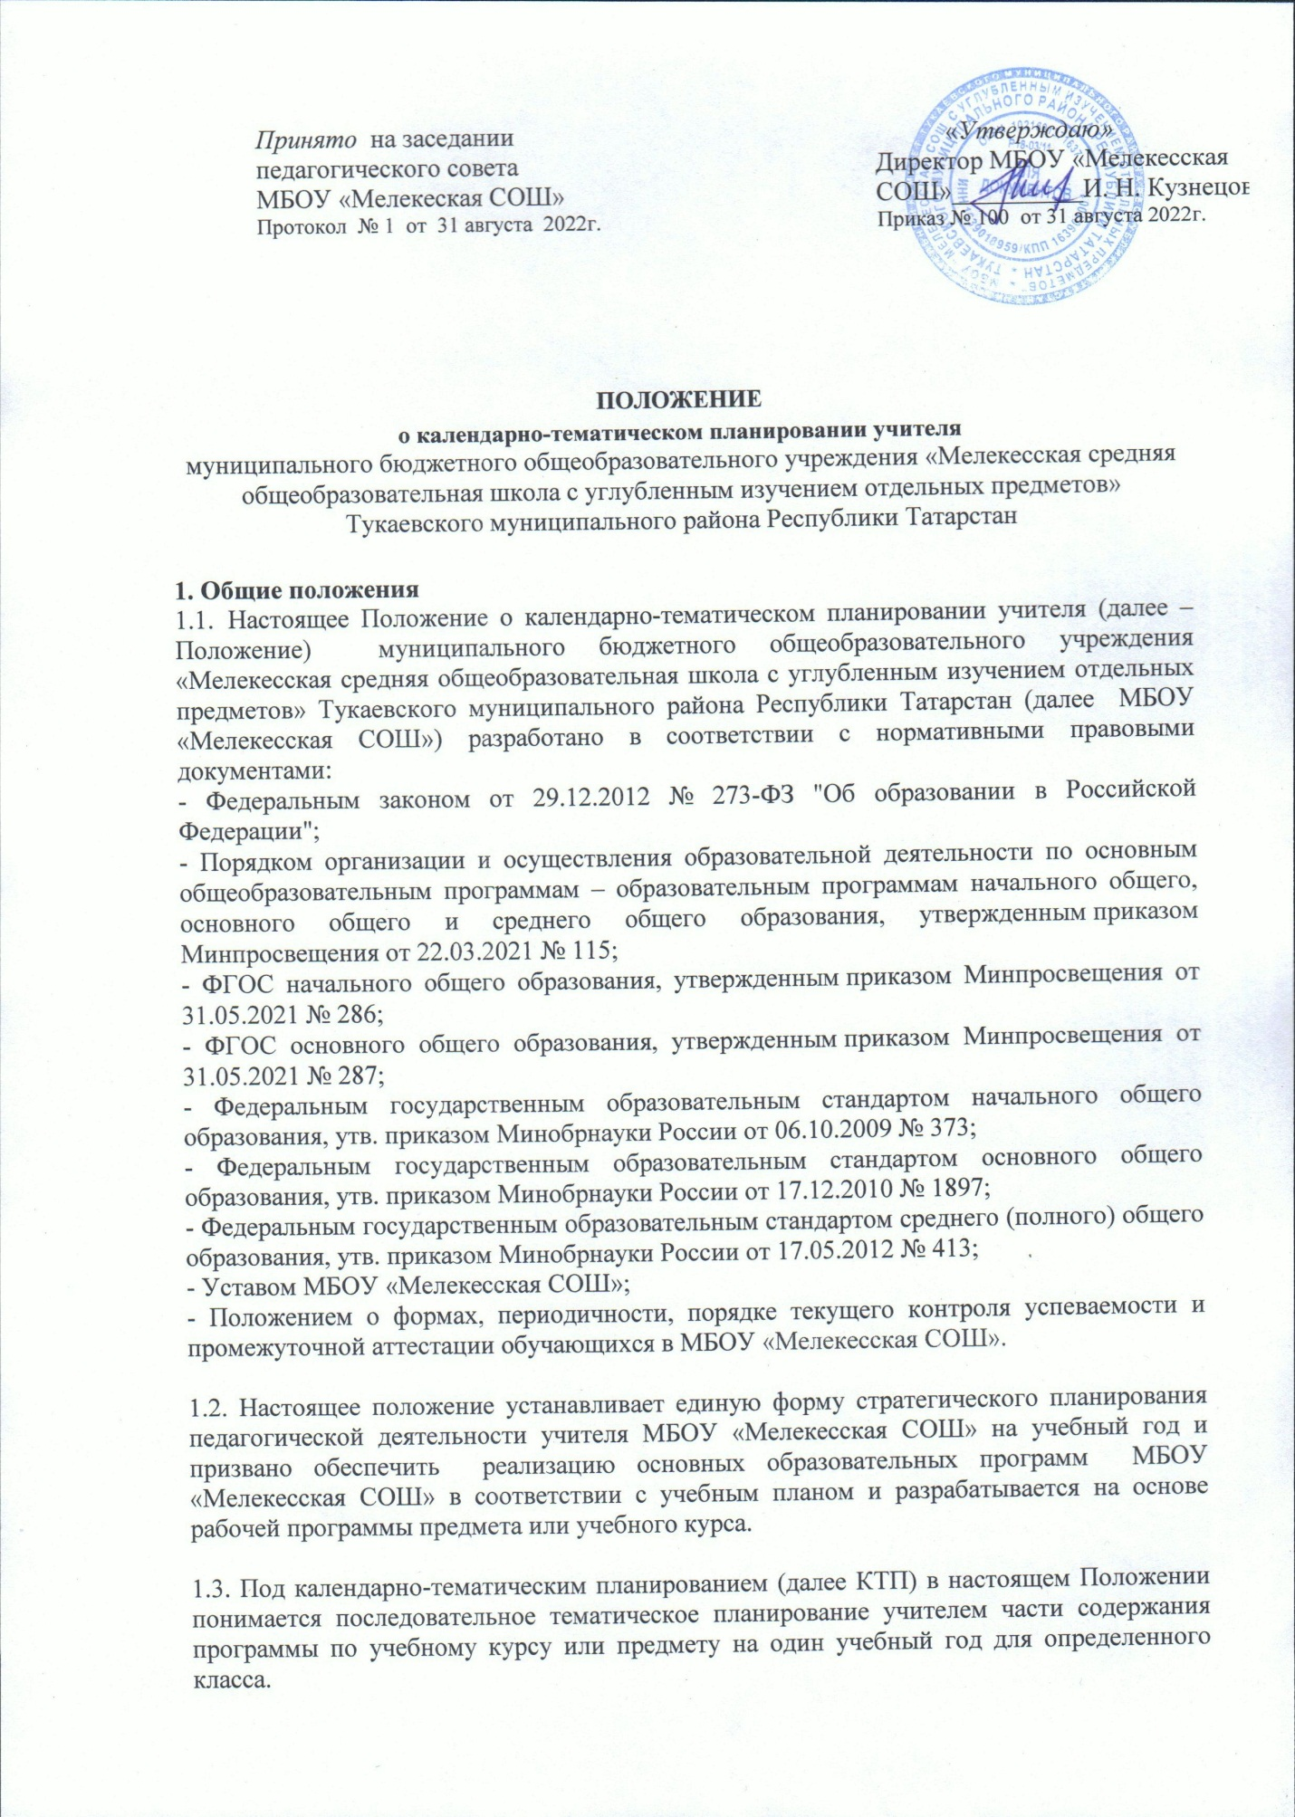

1.4. КТП является неотъемлемой частью рабочей программы, оформляется, разрабатывается и утверждается в соответствии с настоящим Положением.

2. Порядок разработки и утверждения КТП
2.1. КТП учителя является обязательным документом, способствующим организации учебного процесса, обеспечивающим методически правильное планирование выполнения учебной программы в строгой последовательности и предназначен для реализации требований к минимуму содержания и уровню подготовки школьников по конкретной учебной дисциплине.
2.2. КТП составляется на текущий учебный год и хранится в течение года.
2.3. КТП составляется каждым учителем в начале учебного года на основе рабочей программы по предмету на каждый класс. Отличие от содержания программы допускается не более чем на 10% (изменения необходимо указать в плане и обосновать).
2.3.1. При составлении КТП педагогическому работнику необходимо в соответствии с рабочей программой определить:
- последовательность изучения тем;
- количество часов на изучение каждой темы, раздела;
- количество часов по контролю знаний;
- информационное обеспечение каждого занятия;
2.4. КТП должен быть рассмотрен на первом заседании методического объединения (результаты рассмотрения фиксируются в протоколе), принят на заседании педагогического совета школы (результаты принятия фиксируются в протоколе), согласован с заместителем директора по учебно-воспитательной работе и утвержден директором МБОУ «Мелекесская СОШ».
2.4.1. При несоответствии КТП установленным требованиям, он возвращается на доработку с указанием замечаний и предложений по его корректировке. Переработанное КТП повторно представляется на рассмотрение.
2.5. Сроки рассмотрения КТП учебных программ:
- рассмотрение на заседании методического объединения до 30 августа текущего учебного года;
- принятие на педагогическом совете до 1 сентября текущего года.
- согласование заместителя директора по УВР – в течение первой недели текущего учебного года;
- утверждение директором МБОУ «Мелекесская СОШ» – до 10 сентября текущего учебного года.

3. Оформление КТП
3.1. Требования к формированию КТП:
3.1.1.Календарно-тематическое планирование имеет следующую структуру:
- титульный лист,
- календарно-тематическое планирование,
- листок коррекции.
3.1.2. На титульной странице указывается наименование образовательного учреждения, учебный предмет, количество часов в неделю и за год, класс, инициалы и квалификация учителя, на основе какой Рабочей программы составлено, грифы принятия на заседании педагогического совета с указанием номера протокола и даты принятия, рассмотрения на заседании методического объединения с указанием номера протокола и даты рассмотрения, ФИО и подпись руководителя методического объединения, согласования заместителя директора по УВР и утверждения директором МБОУ «Мелекесская СОШ» с указанием даты и номера приказа об утверждении. (приложение №1).
3.1.3. Календарно-тематическое планирование оформляется в виде таблицы, согласно приложения 2
3.1.4. Текст набирается в редакторе Word for Windows шрифтом Times New Roman, шрифт 11, одинарный межстрочный интервал, переносы в тексте не ставятся, выравнивание по ширине, поля: верхнее, нижнее — 2 см, левое — 3см, правое — 1,5см; листы формата А 4. Ориентация страниц – везде книжная.
3.1.5. Страницы пронумеровываются (титульный лист не нумеруется), КТП прошивается и скрепляется печатью школы и подписью директора МБОУ «Мелекесская СОШ».
3.2. Учитель имеет право при составлении планирования скорректировать количество часов, отведенных для изучения программной темы (тем), порядок следования изучаемых тем, при условии целесообразности коррекции. Коррекция календарно-тематического планирования проводится по необходимости после каждой четверти. В этом в листок коррекции вносятся разъяснения.
Так же, учитель имеет право в случае необходимости при планировании последующей учебной темы скорректировать (уменьшить) количество часов, за счет уплотнения изучаемого материала, с разъяснением в листке коррекции.
3.3. Электронный вариант КТП сдается заместителю директора по учебно-воспитательной работе, бумажный экземпляр КТП в печатном виде хранится у учителя до конца учебного года. КТП действительно до конца текущего учебного года.

4. Заключительные положения
10.1. В случае изменения законодательства Российской Федерации в области образования и (или) устава МБОУ «Мелекесская СОШ» в части, затрагивающей организацию и планирования образовательной деятельности, настоящее Положение может быть изменено (дополнено).
Проекты изменений (дополнений) к настоящему Положению разрабатываются заместителем директора МБОУ «Мелекесская СОШ» по учебно-воспитательной работе, принимаются педагогическим советом МБОУ «Мелекесская СОШ» и утверждаются в порядке, установленном уставом МБОУ «Мелекесская СОШ» .
10.2. Настоящее Положение должно быть признано недействительным и разработано заново в случае переименования, изменения типа и (или) реорганизации МБОУ «Мелекесская СОШ» (за исключением реорганизации в форме присоединения к МБОУ «Мелекесская СОШ» юридического лица, не являющегося образовательным учреждением).
10.3. Настоящее Положение вступает в силу с момента утверждения. Положение действительно до принятия новой редакции.
10.4. Руководители и педагогические работники МБОУ «Мелекесская СОШ» несут предусмотренную трудовым законодательством Российской Федерации дисциплинарную ответственность за своевременное, точное и полное выполнение возложенных на них обязанностей и надлежащее использование предоставленных им прав в соответствии с настоящим положением.
10.5. Настоящее Положение публикуется на сайте МБОУ «Мелекесская СОШ» в течении 10 дней после его утверждения.

Приложение 1
Тукаевский муниципальный район
Муниципальное бюджетное общеобразовательное учреждение
«Мелекесская средняя общеобразовательная школа с углубленным изучением отдельных предметов»
“Утверждаю”
Директор МБОУ “Мелекесская СОШ” с углубленным изучением отдельных предметов” Тукаевского муниципального района ___________ ФИО
Приказ №___от «___»_____202__г.

«Принято»
на заседании педагогического совета
школы, протокол № _____
от «___»_________202__ г.

Календарно-тематическое планирование
по предмету НАЗВАНИЕ
для ____ класса на 20__\20__ учебный год
(количество в неделю __ часов, в год – ___ часов)
КТП составлено на основе рабочей программы по предмету _____________________ для _____ классов, составленной ШМО учителей ________________________________, утвержденной приказом № ____от ___________.

Учитель: ФИО, должность, квалификация

«Согласовано»
Заместитель директора по УВР _________ ФИО

«Рассмотрено»
На заседании МО, протокол № ____ от «____»___________202__ г.
Руководитель МО _________ФИО

год составления
Приложение 2
Календарно-тематическое планирование (___ час.)
(УМК: Название учебника, автор, издательство, год издания)
№ | Тема учебного материала | Кол-во часов | Кол-во КР | Кол-во ПР | Сроки проведения
 |  |  |  |  | по плану | по факту

Приложение 3
Листок коррекции КТП

Дата | Содержание | подпись

